高中历史核心概念的特性及教学策略
——以《中外历史纲要》教学为中心
严立明 长汀县馆前中学
在高中阶段，教师对历史核心概念本身的理解和教学都还存在浅层化、简单化、碎片化、无序化等不良倾向，此类不良倾向直接影响了学生对历史知识和历史智识掌握的有效提升，影响了学生关键能力和高阶思维的进一步跃升，更影响了高中历史教学、历史教育整体质量的显著攀升。普通高中历史课程标准（2017年版）强调：使学生通过对重点内容、核心概念、关键问题的理解，带动对整个学习专题的探讨和认识的深化。[1]由此可知，重视和探索高中历史核心概念的教与学是深化学生历史学习、历史研究的重要路径和抓手。那么，高中历史核心概念有哪些特性？针对这些特性，突破和消解高中历史核心概念的教学进路又有哪些？本文拟以《中外历史纲要》教学为中心，对高中历史核心概念的特性及教学策略作探讨。

- 高中历史核心概念的特性
教师要应对和突破高中历史核心概念的教学，首先要知道高中历史核心概念的特性。教师只有精准、无误地把握高中历史核心概念的普遍性特征，才能找到符合学生心理特征、契合历史学科本质、吻合教学内置规律的核心概念教学进路。高中历史核心概念主要有五个特性：地位中心性、内容时空性、理解抽象性、形式结构性及逻辑关联性。
- 地位中心性。历史核心概念位于历史学科概念体系的中心位置，包涵了重要历史事件、重要历史人物、重要历史现象、重要历史实物、重要理论概念等，这些内容可以勾勒历史学科的图谱，是构成历史学科的主干部分。如，《中外历史纲要（上）》涉及的重要历史现象概念主要有百家争鸣、中国古代人口南迁、藩镇割据、古代经济重心南移、西学东渐等。学生要深化对历史知识的认知就不能绕过这些核心历史概念，它们是建构学生历史认知结构的关键要件。
- 内容时空性。任何历史事物都是在一定的时间和空间框架下发生、发展的，时空性是历史学科本质意涵的体现。历史核心概念是对特定时间维度和空间维度内的古人、史事的概括与归纳，所以具有鲜明的时间性和空间性双维结构。如，甲午中日战争这个历史事件概念发生的时间范围是1894年7月25日至1895年4月17日，空间范围主要是在朝鲜半岛、辽东半岛、黄海海域。
- 理解抽象性。历史概念囊括史实概念和史论概念。很多历史概念又具有概括性、复杂性，导致历史概念具有理论性和理解抽象性。理解抽象性是指一些历史核心概念是由历史学家、历史研究者们对往昔古事、古人、过往的历史现象进行探究后总结归纳出来的，难免渗透“人为加工的痕迹”。[2]再加上不同时代的历史研究者思考问题的角度、个人学养、生活经历、所处立场不同，从而使得他们对同一历史现象和历史事件的理解和解读也不尽相同。如，阶级与阶层、改革与革命、奴隶社会、封建社会、资本主义社会及社会主义社会等历史理论概念自身蕴含阶级属性和理解抽象性，不同时期和不同区域的研究者对这些抽象历史核心概念的理解和解释不一而足，甚至出现天壤之别的观点和结论。
- 形式结构性。历史概念由名称、内涵、外延三个方面。其中，历史概念名称只是概念表面符号称呼；历史概念的内涵反映的是古人、史事及历史现象内在、根本的属性和涵义；历史概念的外延则是指古人、古事以及历史现象包括的范围、过程、具体实例。历史概念的特有内涵是判断与区别其他历史概念的根本依据；历史概念的外延从量和范围的角度说明、反映历史概念的内涵而具有表征丰富性、多样性、多元性。如，洋务运动这个历史概念，其名称是“洋务运动”；其内涵是：清末，地主阶级的洋务派为挽救王朝危亡向西方学习技术谋求富国强兵的自救运动；而其外延包括洋务运动的背景、代表人物、探索过程、地位及影响。
- 逻辑关联性。列宁说过:“每一个概念都处在和其它一切概念的一定关系中,一定联系中。” [3]单个孤立的历史概念是不存在的，历史概念之间存在因果关联、种属关联、横向互动关联等。如，鸦片战争的惨败触动了清廷内部开明地主在技术方面努力向西方学习而兴起洋务运动；甲午中日战争痛楚与《马关条约》的耻辱震撼了资产阶级知识分子在制度方面向西方学习而兴起了维新变法运动。其中，鸦片战争与洋务运动、甲午中日战争与维新变法运动这些历史概念间的关系就是因果关联。
二、高中历史核心概念的教学策略
基于前文对高中历史核心概念的特性分析，聚焦具体历史核心概念的特征解析，再结合高中学生的心理特征剖析，实施高中历史核心概念的教学策略主要有：
- 以原有知识为支点消解核心概念
建构主义认为：学生学习的过程是学生在原有知识基础上的意义建构过程，而非教师的单向灌输。[4]教师在着手进行历史核心概念教学之前，应该充分了解学生原有的概念知识基础，并通过对原有历史概念的旨趣回顾，利用归并、合并、嫁接等技术手法把新概念对接到原有概念认知体系中，从而获得更广泛、更深刻的历史认识。如，在学习“郡国并行制”这个新概念时，可以导引学生回顾“分封制”“郡县制”等原有核心历史概念，然后以此为支点导引学生理解：汉初，刘邦为了防止政权落入“旁姓”而大封“同姓王”。与此同时，还在地方实行郡县制度，那么汉初有“郡”有“国”的这个情况可以称之为什么呢？通过依托学生原有概念基础，此问的答案自然水到渠成了。
- 以直观图表为支援化解核心概念
可视化教学就是利用一定的可视化工具把复杂、抽象的理论知识图表化、视觉化，变单一的文字描述为形象的图形展示。[5]高中学生虽然概括抽象思维有了高度发展，但是在理解抽象历史核心概念时也往往会心有余而力不足感觉。在这个情况下，教师应该灵动灵活的选择直观、生动、丰富的图表助力学生深化理解核心概念。如，关于“宗法制”这个概念内涵，教材文本是这样阐述的：宗法制是周人把血缘关系的远近和政治关系的尊卑相结合的制度。学习“宗法制”这一精深艰涩枯燥历史概念时，如果教师直接把概念的内涵抛给学生，学生是根本无法理解的，因为这个概念才刚接触，又增加了“血缘关系”“嫡长子”和“政治关系”等新概念。那么，如何助力学生化解这个艰涩历史概念呢？教师可以以“宗法制示意图”为支援，以简明扼要的文字为补充说明，助力学生对该历史概念的理解。西周宗法制示意图如下：
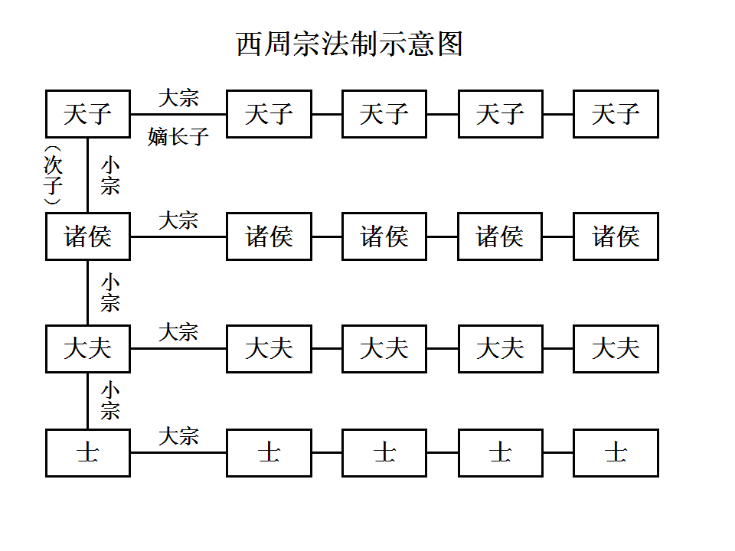
- 以人物故事为支架熔解核心概念
记得一个历史特级教师说过：历史课本质上就是讲故事、听故事。人物故事具备生动的语言、情节的跌沓起伏、人物性格鲜明各异深受大众喜欢。人物故事因其特殊的文学样式，也契合高中学生的心理特征和思维习惯。教师在课堂上适切地引入人物故事既可以培养学生学习历史的兴趣，又可以增进学生对历史核心概念的理解和运用。如，在学习明代政治制度过程中，教材文本会涉及“厂卫特务机构”这个概念，那么如何让学生较简单、较快速地理解这个概念呢？教师在分析“厂卫特务机构”这个历史概念前，可以先讲述惊心动魄的《钱宰作诗》这个人物故事，故事大概如下：
明初诗人钱宰，官至翰林，主要负责撰写诰命文书，文字优美，喜欢写诗。有一次，工作之余，忽感工作疲惫压力大，顿思返乡养老之情，在自己家里顺口作诗一首：“四鼓咚咚起着衣，午门朝见尚嫌迟。何时得遂田园乐，睡到人间饭熟时。”未曾想到，第二日上朝一见到朱元璋，朱元璋就对他说：“爱卿昨日很有雅兴，作诗文笔也不错，不过我并没有嫌啊，改作忧字如何？”钱宰吓得立刻磕头谢罪。朱元璋说：“朕今天就放汝回归乡里，好好熟睡吧！”故事讲完，学生顿生困惑：大臣钱宰在自己家作诗，为啥第二天朱元璋就知道了呢？在学生惊奇与不解之时，教师可以自然而然地引入“厂卫特务机构”这个重要概念。
- 以生活经历为支撑破解核心概念
历史核心概念教学“不宜从概念到概念，而需要从学生身边的事实到概念，要让学生认识到，所有的概念都是源自活生生的事实。”[6]教师对历史概念本身的结构要素分析固然重要，但是只有这种单一化的历史概念教学方式达不到预期的学习效果，会弱化学生对历史概念的理解力，会淡化学生对历史感受力，更会失去历史学科、历史学科的自身魅力。每个人人生经历过的事情总是记忆深刻，甚至有些事情刻骨铭心。如果教师充分利用人生成长过程中的某些事件来说明、理解部分抽象历史概念，可以顺利实现历史概念教学深化和生活化。
如，“冷战”这个世界史中涉及的历史概念，学生理解起来比较困难。教材对“冷战”的定义是这么表述的：冷战是第二次世界世界大战结束后的40多年里，以美国、苏联为首的两大集团之间存在的既非战争又非和平的对峙与竞争状态。对于这个概念理解，教师应该以学生成长过程中的一些生活经历和往昔旧事为支撑破解它、理解它。记得有位历史教师是这么突破这个离自己遥远又艰深的“冷战”历史概念的：同学们，在我们每个人成长过程中，因为我们的不成熟、不懂事，存在一些惹家人生气的事件：父母有时承诺周末带我们去游玩，结果没有实现；有时学习成绩不理想时遭到父母的责备；自己想买一件心仪已久的服装因为价格贵而遭到父母反对......诸如此类的情况，在每个人成长过程中都会出现。那么，发生这些情况后，有的孩子把自己锁在屋子里生闷气；有的孩子故意把电视的音量开到最大；可能还有的孩子不与父母讲话沟通。说到这里，有些同学联想到自己的成长经历会会心一笑。该教师马上“顺藤摸瓜”抛出这样一个问题：小时候，当我们生闷气或者沉默不说话时，我们与父母之间暂时处于什么状态？学生异口同声说出了答案：冷战。这种以学生的生活经历为支持解释历史概念，方式是新颖的，效果是最佳的。
毛泽东说过：“感觉到了的东西 , 我们不能立刻理解它 , 只有理解了的东西才能更深刻地感觉它。”同理，要让学生深化理解历史核心概念，不能停留于历史概念本身解剖与分析，这种从概念到概念的做法对于学生理解历史概念是徒劳无功的，甚至会铩羽而归。应该以概念史的视角，通过多元、多样的路径寻觅历史概念教学策略，才会使得我们历史概念教学收获事半功倍的成效。

【注释】
[1]中华人民共和国教育部：《普通高中历史课程标准(2017年版)》，北京：人民教育出版社.2020年5月第2版，第17页。
[2]李鸽：《论高中历史教学及其策略》，华中师范大学2013年硕士学位论文，第10页。
[3]列宁:《列宁全集第55卷》,北京：人民出版社，1990年版,第167页。
[4]何克抗：《建构主义──革新传统教学的理论基础(上)》，《电化教育研究》1993年第3期，第4页。
[5]徐进：《高中历史“可视化”研究》，河南大学2014年硕士学位论文，第1页。
[6]黄牧航：《论历史情境命题》，《历史教学》（上半月）2012 年第 12 期，第3页。

注：本文为福建省教育科学“十三五”规划2020年度常规课题“大概念视阈下的初中历史课堂教学策略研究”（课题编号：FJJKXB20-537）的阶段性研究成果。

